11. За полевой сезон 2010 г. на территории ООПТ «Улантова гора» из 9 краснокнижных видов обнаружено 4: незабудочник гребенчатый (Eritrichium pectinatum (Pall.) DC.), башмачок обыкновенный (Cypripedium calceolus L.), башмачок крупноцветковый (Cypripedium macranthon Sw.), ковыль перистый (Stipa pennata L.). Остальные 5 видов (Cerastium maximum L., Erythronium sibiricum (Fisch. et C.A. Mey.) Kryl., гусинолук Федченко (Gagea fedtschenkoana Pascher) и 2 вида папоротников Asplenium ruta-muraria L., Asplenium septentrionale (L.) Hoffm. обнаружены не были.

Информация о размерах и границах популяций ООПТ «Улантова гора»
Таблица 4
Название вида | Плотность | Площадь
Ковыль перистый  Stipa pennata L. | 3,6 дерн/ м² | 0,53 га
Ковыль перистый  Stipa pennata L. | Встречается на остепненных южных и юго-западных склонах г.Улантовой и ее отрогах в составе разнотравно-ковыльных сообществ.
Башмачок крупноцветковый Cypripedium macranthon Sw. | Всего 2 находки:  1 экземпляр в березово-осиновом разнотравно-коротконожково-орляковом лесу.  4 экземпляра в березовом вейниково-осоковом лесу на возвышенном участке.
Башмачок обыкновенный  Cypripedium calceolus L. | Всего1 находка:  1 экземпляр в березовом разнотравно-снытьево-орляковом лесу.

Незабудочник гребенчатый  Eritrichium pectinatum (Pall.) DC. | 2,72 экз/м² | 450 м²
Незабудочник гребенчатый  Eritrichium pectinatum (Pall.) DC. | Популяция распределена неравномерно по всему хребту г. Улантовой (стречается только на вершинах отрогов).

Список основных видов растений

По результатам исследования 2010 года на территории памятника природы «Улантова гора» зарегистрировано 290 видов высших сосудистых растений (табл 1.). В паспорте памятника приведен список из 131 вида, из них 35 видов не были встречены на территории памятника. Таким образом, список пополнился 194 видами растений.
Из всех видов, отмеченных на данной территории, 4 вида включены в Красную книгу Новосибирской области. В паспорт памятника включено 10 краснокнижных видов растений, из них, по результатам исследования 2010 года, обнаружены только три: незабудочник гребенчатый (Eritrichium pectinatum (Pall.) DC.), башмачок крупноцветковый (Cypripedium macranthon Sw.), и ковыль перистый (Stipa pennata L.). Так же зарегистрирован новый для данного памятника редкий вид – башмачок обыкновенный (Cypripedium calceolus L.). Кроме того, около 13% списка (38 видов) составляют виды со статусом редкости «6 редкий».

Анализ основных типов растительности
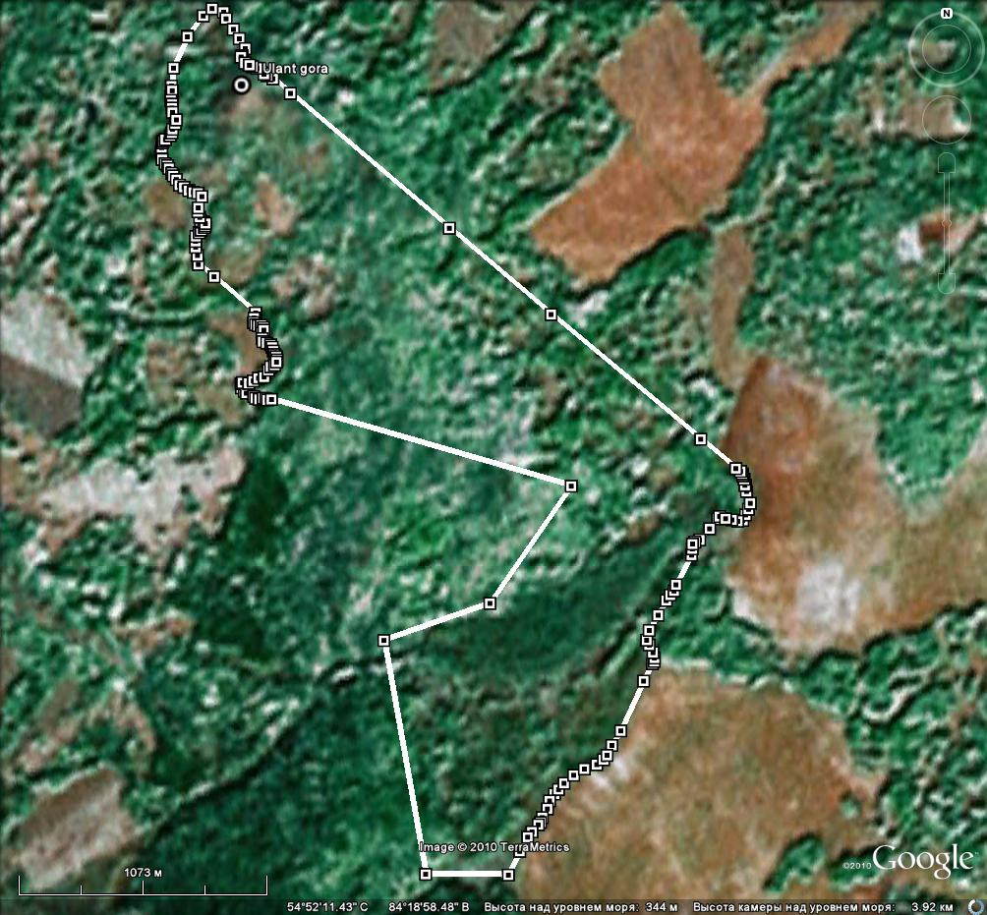
Метаданные по растительным сообществам ООПТ Улантова гора, представлены в Приложение3_УГ (Associacii_UG.gpx). Для Улантовой горы, для файла Associacii_UG.gpx – фоном являются осиново-берёзовые леса.
Рис 4. Территория памятника природы «Улантова гора»

Улантова гора является самой северной вершиной Салаирского кряжа и расположена на водоразделе двух крупных рек Салаира Ини и Берди. Растительность территории памятника по составу соответствует подпоясу березово-сосновых лесов Салаирского кряжа. Данная растительность характеризуется преобладанием в древостое сосны, однако, в связи с хозяйственной деятельностью участие сосны на данной территории достаточно низкое. Так же единично здесь встречается лиственница сибирская (искл., посадки лиственница у южной границы памятника).

На территории памятника природы, присутствует широкий спектр растительных сообществ – от степных (на южном и юго-западном слонах горы) до лесных и заболоченных лесных (в южной части памятника) (табл. 2). Территория памятника является, по сути, водоохраной зоной, т.к. здесь находятся истоки нескольких рек: Курундуса (Инской бассейн), Кабанихи – приток реки Чем (бассейн Берди) и др.

Список основных растительных формаций на территории ООПТ «Улантова гора»

Таблица 2
Растительная формация | Слагающие ассоциации | Доминирующие виды
Березовая (Betula pendula) | Снытьево-разнотравная,  разнотравно-снытьево-орляковая,  спирейно-вейниково-коротконожковая,  разнотравно-недотрогово-крестовниковая,  недотрогово-широкотравная,  разнотравно-ежово-вейниковая,  чернично-коротконожково-вейниковая, разнотравно-черничная,  чернично-зеленомошная,  орляково-снытьевая,  вейниково-разнотравная, крапивно-недотроговая. | Сныть обыкновенная, орляк обыкновенный, коротконожка перистая, вейник тростниковый, рябина сибирская, крестовник дубравный, борец северный, осока большехвостая, ежа сборная, дудник лесной, борщевик рассеченный, недотрога обыкновенный, черника, чина весенняя, костяника, лабазник вязолистный, крапива двудомная, земляника лесная.
Сосновая (Pinus sylvestris) | Разнотравная,  снытьево-разнотравная,  разнотравно-вейниковая,  разнотравно-коротконожково-осоковая,  разнотравно-черничная,  бруснично-чернично-разнотравная,  разнотравно-орляковая | Сныть обыкновенная, орляк обыкновенный, коротконожка перистая, вейник тростниковый, рябина сибирская, черника, брусника, осока большехвостая, борец северный, чина весенняя, костяника, земляника лесная
Осиновая (Populus tremula) | Костянично-снытьевая,  орляково-снытьевая,  разнотравно-снытьевая,  снытьево-орляково-недотроговая  разнотравно-орляковая,  разнотравно-крестовниковая,  разнотравно-недотрогово-хвощовая, разнотравно-папоротниковая,  разнотравно-вейниковая,  разнотравно-коротконожково-орляковая,  разнотравно-бодяково-лабазниковая. | Сныть обыкновенная, орляк обыкновенный, коротконожка перистая фиалка одноцветковая, костяника, вейник тростниковый, недотрога обыкновенный, крестовник дубравный, борец северный, лабазник вязолистный, хвощ зимующий, бодяк щетинистый, осока большехвостая, страусник обыкновенный, кочедыжник женский, земляника лесная.
Заболоченный березовый лес (Betula pubescens) | Смородиновая,  смородиново-разнотравно-осоковая,  смородиново-двулепестниково-разнотравная,  смородиново-двулепестниково-зеленомошная,  разнотравно-папоротниковая,  вейниково-белокрыльниково-осоковая,  злаково-осоковая,  злаково-разнотравно-зеленомошная, тростниковая. | Смородина чёрная, полевица гигантская, белокрыльник болотный, калужница болотная, вейник наземный, синюха голубая, осока сближенная, вероника поручейная, кочедыжник женский, щитовник мужской, щитовник шартрский, голокучник трехраздельный, телиптерис болотный, тростник южный, лабазник вязолистный.
Разнотравно-злаковый лабазниковый луг | Лабазниково двукисточниково-осоковая,  разнотравно-снытьево-крапивная,  злаково-разнотравно-лабазниковая,  разнотравно-вейниково-лабазниковая,  снытьево-злаково-лабазниковая | Лабазник вязолистный, сныть обыкновенная, крапива двудомная, вейник тростниковый, вейник пурпуровый, двукисточник тростниковый, бодяк разнолистный, бодяк щетинистый, гравилат речной, гравилат алепский.

Перистоковыльная луговая степь | Кизильниково-разнотравно-злаковая, спирейно-разнотравно-вейниково-ковыльная. | Ковыль перистый, мятлик узколистный, спирея средняя, кизильник черноплодный, василистник малый,, земляника зеленая, тимофеевка степная, мятлик степной, подмаренник настоящий, вейник наземный.
Типчаковая степь | Спирейно-разнотравная,  полынно-овсяницевая,  овсецово-злаково-разнотравная,  разнотравно-лапчатково-овсяницевая | Овсяница ложноовечья, овсяница валисская, лапчатка бесстебельная, спирея зверобоелистная, овсец пустынный, тонконог гребенчатый, полынь холодная, горноколосник колючий.

Большая часть территории памятника покрыты смешанным лесом, в котором преобладают берёза, осина и сосна, иногда встречаются отдельные лиственницы. Южный склон г. Улантовой остепнён. Здесь, среди скальных выходов на открытых участках сохранились степные петрофитные растительные сообщества. Ближе к подножию распространены злаково-разнотравные остепненные луга. Следует отметить, такие формации как перистоковыльная луговая степь и типчаковая степь, преобладающие на остепненных склонах горы, внесены в Зеленую книгу Сибири и нуждаются в особой охране.

В южной части памятника находится достаточно большой по площади заболоченный березовый лес (Betula pubescens). Здесь берет начало р. Кабаниха и неизвестный ручей. Для данной территории характерен высокий процент почвенной эрозии, возникающей естественным путем, в результате размыва грунтовыми водами слоев почвы.

На территории у южной границы памятника находятся искусственные посадки лиственницы, кедра, ивы и сосны. Данные посадки окружены разнотравно-злаковым лабазниковым лугом. Включение данной данных посадок в состав памятника неизвестно, скорее всего так проще было провести границу.

